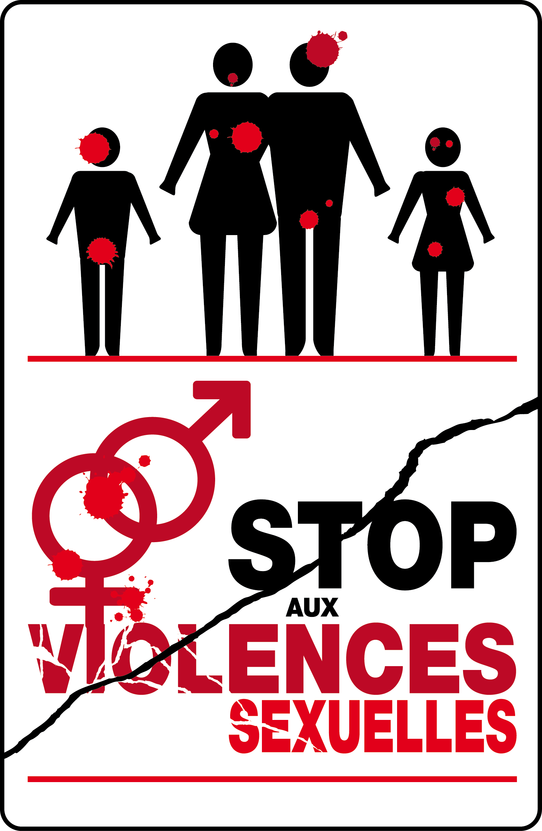

Flash News

Proposition de loi 368 au Sénat le 28 mai 2014
Mais comment peut-on "oublier" des violences sexuelles ?

Paris le 5 mai 2014 – Le 28 mai prochain sera examinée au Sénat la proposition de loi (PPL) des Sénatrices Muguette Dini et Chantal Jouanno et de Monsieur Michel Mercier, ancien Garde des Sceaux, visant à faire courir le délai de prescription des violences sexuelles à partir de la conscientisation des faits pour les personnes ayant vécu une amnésie post-traumatique.

Les violences sexuelles sont un fléau qui touche une femme sur 4 et un homme sur 6 dans leur vie, et ce principalement dans l'enfance. Notre pays méconnaît ces violences puisque l'Etat n'a aucune action pro-active pour évaluer ces dégâts chez les mineurs, qui sont les plus souvent touchés par une amnésie post-traumatique et une conscientisation des faits tardive, la plupart du temps au-delà des délais légaux de prescription.
Ces personnes n'ont pas accès à la reconnaissance de leur préjudice par la société qui par ailleurs laisse en toute quiétude se poursuivre crimes et délits par des prédateurs dont les victimes se comptent en général par dizaines voire centaines.
La Justice de notre pays refusant pour le moment de considérer l'imprescriptibilité des faits comme une mesure possible, sur la base d'arguments juridiques montrant la méconnaissance totale de l'ampleur des dégâts humains et de l'importance de mettre en soins les auteurs, la PPL 368 a pour objectif de répondre à l'argumentaire "n'entraînons pas de dysharmonie dans notre système de hiérarchie de peines".

QUEL RATIONNEL JURIDIQUE POUR LA PPL 368 ?
Cette proposition de loi a pour objet d'établir un strict parallélisme entre le régime de prescription des crimes et agressions sexuelles et le régime de prescription appliqué aux abus de biens sociaux et aux abus de confiance puisque ces infractions ont en commun un mécanisme similaire de dissimulation.
La particularité des abus de biens sociaux réside dans le fait qu’ils sont, par essence, des infractions clandestines, de sorte que la Cour de Cassation, en consacrant leur caractère souterrain, a imposé une jurisprudence qui fait courir le délai de prescription de trois ans à partir de la date de la révélation de l’abus et non de la date où celui-ci a été commis.

Cette clandestinité se retrouve aussi dans les violences sexuelles qui, en raison de leur nature, du traumatisme qu’elles entraînent, et de la situation de vulnérabilité particulière dans laquelle elles placent la victime, peuvent faire l’objet d’une prise de conscience ou d’une révélation tardive : un report du point de départ de délai de prescription au jour où l’infraction apparaît à la victime dans des conditions permettant l’exercice de l’action publique consacrerait, au regard des règles de prescription, une égalité de traitement, gage de sécurité juridique, entre toutes les infractions souterraines, commises tant contre les biens qu’à l’encontre des personnes.

Cette approche a été mise en avant pour la première fois en France par Maître Gilles-Jean Portejoie dans l'affaire Cécile B. le 6 novembre dernier devant la Cour de Cassation et fait actuellement l'objet d'un recours devant la Cour Européenne des Droits de l'Homme.

QUEL RATIONNEL SCIENTIFIQUE ?
Il est extrêmement complexe pour une personne non familière avec le sujet des violences sexuelles de comprendre comment des violences aussi graves peuvent être « occultées » par les victimes.
A cela une multitude de raisons possibles dont les plus fréquentes sont les suivantes :
- un viol est un événement extrêmement violent au cours duquel perdre connaissance n'est pas rare,
- la mémorisation d'un événement traumatique quel qu'il soit peut être déficiente, car le cerveau n'a pas eu le temps d'imprimer l'événement [exemple d'une personne renversée qui n'a pas mémorisé le traumatisme et a aussi oublié ce qu'il faisait les minutes précédentes - analogie avec un ordinateur que l'on débranche et qui perd les données de la RAM (mémoire vive)],
- un viol peut engendrer des mécanismes de déconnexion du cerveau, comme un circuit électrique qui disjoncte,
- un viol est de plus en plus souvent réalisé chez des personnes alcoolisées ou droguées qui n'ont plus le souvenir de ce qui s'est passé,
- mais peut aussi être effacé de la mémoire chez un enfant que l'on endort à l'éther ou autre médicament,
- un viol peut être "refoulé" au sens du déni,
- et surtout, un viol n'est souvent pas conscientisé comme tel, en particulier chez l'enfant qui a tendance à faire confiance à l'adulte et a pour seul cadre de référence sa famille. En 2014, un grand nombre de familles ont encore des cadres de référence pathologiques qui expliquent comment l'inceste se perpétue et l'absence de correction de ces mauvais cadres par, entre autre, le système scolaire qui ne sait pas informer, prévenir et tout simplement parler de sexualité sans tabou, contribue à ce que nous définissons comme une épidémie.

Mais le corps quoiqu'il arrive a mémorisé les faits et crie ses souffrances, de plus en plus fort, conduisant inexorablement les personnes victimes vers des pathologies de plus en plus graves. Ces conséquences médicales chroniques, très méconnues, commencent à faire l'objet de publications scientifiques internationales et une intervention leur a été consacrées lors des premières Assises Nationales sur les Violences Sexuelles le 13 janvier dernier au Palais du Luxembourg
(http://www.stopauxviolencessexuelles.com/wp-content/uploads/2013/12/07_SLIDE-2014-Assises-Nationales-Jean-Louis-Thomas.pdf et http://www.stopauxviolencessexuelles.com/wp-content/uploads/2013/12/10_SLIDE-2014-Assises-Nationales-Violaine-Gu%C3%A9rin-2e-intervention-Copy.pdf)
Elles rappellent à quel point il est important de donner accès à la réparation aux personnes victimes, et ce qui est une véritable face immergée de l'iceberg des violences sexuelles.

EN QUOI CETTE PPL EST-ELLE IMPORTANTE ?
Outre la juste reconnaissance des faits, souvent fondamentale dans un parcours de réparation d'une personne victime de violence sexuelle, arrêter de nier la fréquence et les dégâts de telles violences permettrait :
- une meilleure évaluation de la situation et des solutions à mettre en place, en particulier sur le plan de la prévention, et du soin des victimes,
- la mise en obligation de soins des auteurs, avec des protocoles pertinents,
- la diminution du nombre des infractions, à terme, tant du fait des soins appliqués aux victimes dont un certain nombre deviennent auteurs que des soins aux auteurs, dont un très grand nombre ont été victimes.

A propos de l’Association Stop aux Violences Sexuelles (SVS) > www.stopauxviolencessexuelles.com
SVS, Association Loi 1901, est un organisme d’intérêt général exerçant une activité non lucrative, dont la vocation est d’éradiquer l'épidémie des violences sexuelles selon une stratégie de type vaccinal.
Pour ce faire, SVS s’est donnée pour objectifs de :
- Développer un plan d’action dédié
- Créer les outils d’information et de prévention utiles à tous les intervenants
- De nouer des partenariats nécessaires pour soutenir l’objet de l’Association
- De former des personnes et des équipes qui pourront intervenir dans la stratégie d’éradication
Son Comité Directeur est composé de 3 membres : Violaine Guérin, Présidente, médecin endocrinologue et gynécologue - Philippe Lacrosse, Trésorier, chirurgien orthopédiste et Directeur d’établissements de soins – Jean-Louis Thomas, Secrétaire, Médecin, endocrinologue et rhumatologue, pharmacien.


De nombreux visuels sont disponibles sur demande auprès du service de presse.
 | Contact Presse :  Violaine Guérin – Association Stop aux Violences Sexuelles  contact@stopauxviolencessexuelles.com  +33 6 81 60 55 64

